DEBUTIR MAX – WSPARCIE PRACY JELIT
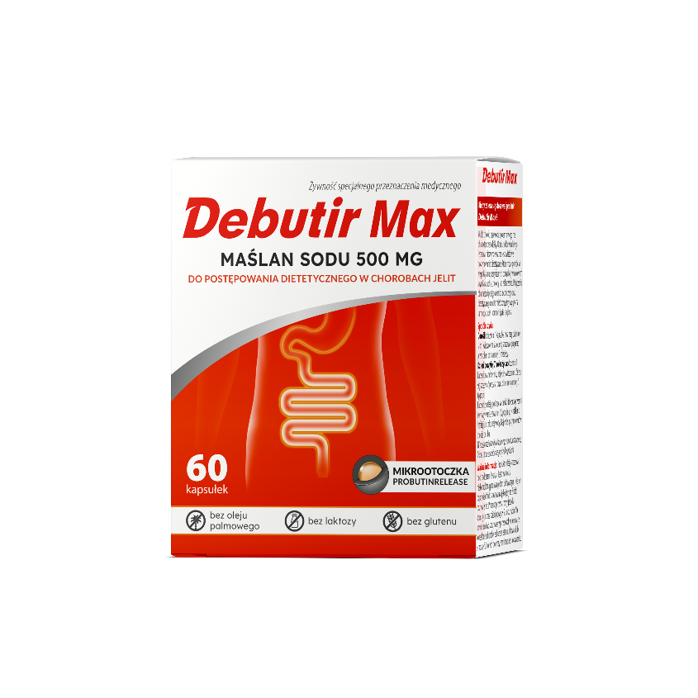
Debutir Max to żywność specjalnego przeznaczenia medycznego w postaci kapsułek zawierających aż 500 mg soli sodowej kwasu masłowego (maślanu sodu). Debutir MAX wspomaga proces odżywiania pacjentów z zaburzeniami pracy i z chorobami układu pokarmowego takimi jak:
- zespół jelita nadwrażliwego (IBS),
- zaparcia, wzdęcia i bóle brzucha,
- biegunki różnego pochodzenia,
- nieswoiste choroby zapalne jelit,
- choroba uchyłkowa,
- zapalenie jelit po radioterapii i/lub chemioterapii,
- stany po operacjach chirurgicznych w obrębie przewodu pokarmowego,
- zaburzenia składu mikrobioty jelitowej m.in. w trakcie i po antybiotykoterapii, a także w zespole przerostu bakteryjnego jelita cienkiego (SIBO).
- niedostateczna podaż błonnika pokarmowego – dla osób na diecie ubogoresztkowej.
Innowacyjna formuła mikrootoczkowania maślanu sodu ProButin Release zastosowana w produkcie Debutir MAX zapewnia optymalny profil uwalniania maślanu sodu w przewodzie pokarmowym. Maślan sodu z produktu Debutir MAX uwalnia się stopniowo na całej długości przewodu pokarmowego z przewagą w jelicie krętym i grubym, czyli dokładnie tam, gdzie potrzebne jest wspomaganie stanu i funkcji nabłonka jelitowego w przebiegu wyżej wymienionych schorzeń.

DEBU/2025/1498

